
满而未盈 和而有度

小满金服科技有限公司招聘简章
苏州小满金服数据科技有限公司是一家金融科技公司，公司以“满而未盈 ，和而 有度”为理念 ，在互联网、大数据的双重背景下 ，致力于为用户提供良好的服务 体验 ，成为金融、电商机构运营、创新和转型的的全方位合作伙伴。公司主要围 绕传统金融机构、互联网金融公司、电子商务平台等机构提供客户服务、数据库 营销、咨询管理、信用审核、资产保全、图文处理等业务综合服务以及“专业化、 标准化、规模化”的全流程外包服务 ，帮助国内外企业实现内部资源整合 ，助力 客户核心业务竞争力。
小满金服公司分别在昆山、南通、马鞍山、芜湖、乌鲁木齐、银川、合肥、南昌等地建立了8个主交付基地，21个营业网点，办公面积达1万平米，员工总数近3000余人。
随着公司飞速发展，预计未来1-3年公司将达万人规模，需要招聘大量优秀人才加入小满金服。期盼有志之士踊跃投递简历面试，一经公司录用，公司将提供有竞争力的薪酬福利待遇，及良好的职业发展空间。
公司环境：
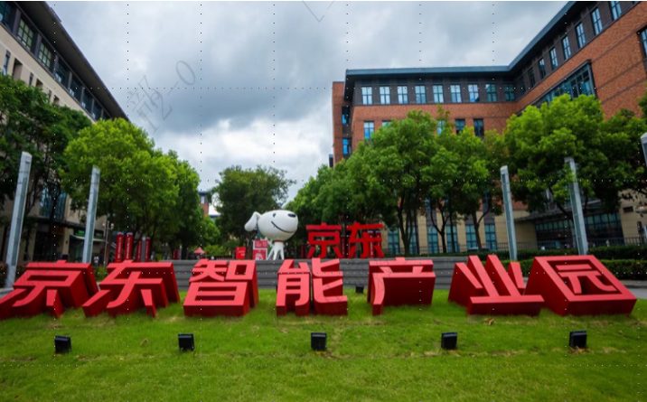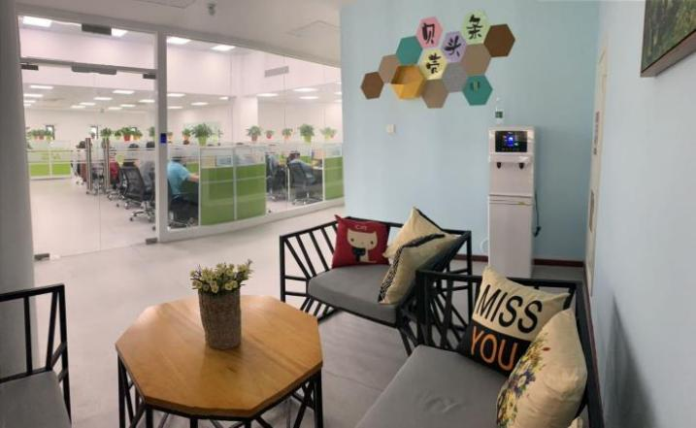
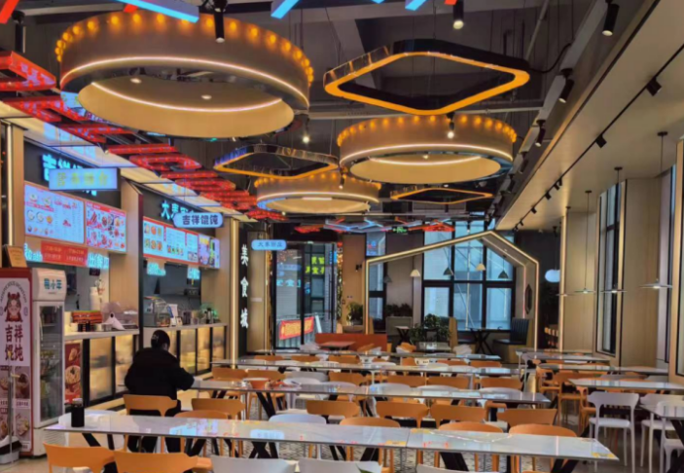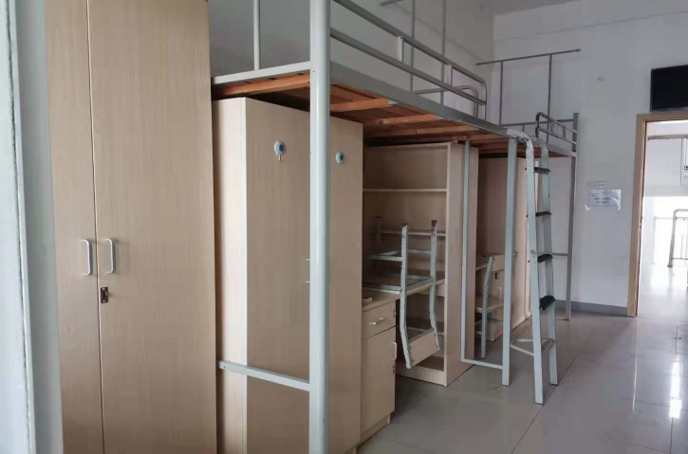

岗位：民生银行客服、招商银行客服、浦发银行客服、美团客服、微众客服、字节跳动客服、
众安保险、平安保险、银行管培生等岗位（60-80人）

岗位职责：
1、根据银行业务操作规范、通过电话方式外呼信用卡客户核实对方信息；
2、合理的运用沟通技巧、谈判技巧，通过电话方式解决客户相关问题；
3、根据项目要求完成每日业务量及绩效标准；

岗位要求：
1、需求专业（会计、金融、财管、保险、营销、电商、语言类、文科类、计算机类优先，其他专业择优录取）；
2、熟练使用Office软件，打字速度30字/分钟以上；
3、普通话流利，沟通表达能力强；性格乐观、具有团队协作精神；
4、具备良好服务意识，抗压力强，能适应快节奏的工作模式；

薪资待遇：
综合底薪2500（含餐补等）+奖金=综合薪资5000-8000元【业绩上不封顶】。

员工福利：
1、提供专业的岗前带薪培训及岗中技能培训；
2、公司免费提供4人间住宿（水电费自理），内设有空调、独立卫浴、24小时热水供应；
3、宿舍提供热水器、饮水机、空调、数字电视等日常设施；
4、丰富的娱乐活动（室外互动、节假日联欢、生日会等等）；
5、非实习生转正后缴纳五险一金，实习生免费缴纳商业保险；
6、培训机会：全面系统的岗前培训，在职提升培训，每周综合技能培训；
7、工资发放日每月25日，节假日顺延按自然月结算；
8、可往管理组长-主管-经理 以及行政、人事、培训师、质检、财务、数据等方向发展；
9、作息时间：上午9:00-12：00，下午：13:00-19:00，最迟不超21:00，长白班无夜班，排班制度（月休4-6天）。

工作地址：
1、江苏省苏州市昆山市花桥镇金捷路国际信息城
2、江苏省南通市崇川经济开发区通盛大道 188 号创业外包服务中心
3、宁夏省银川市金凤区人才大厦10楼
联系人：王总 ：15850379526（微同）邮箱：690345353@qq.com

